
CÔNG TY TNHH MỘT THÀNH VIÊN EPMT

Địa chỉ: 43A đường An Nhơn, Phường 17, Q. Gò Vấp, Tp. Hồ Chí Minh
Điện thoại: (08) 66.797.357 - Email: lienhe@epmt.vn

HƯỚNG DẪN QUY TRÌNH PMT-EMS

CHẤM CÔNG LỊCH HỌC, LỊCH THI



MÔ TẢ QUY TRÌNH – CHẤM CÔNG LỊCH HỌC
Bước 1: Đổ dữ liệu chấm công lịch dạy
Thao tác: Giờ dạy GV Quản lý chấm công Đổ dữ liệu chấm công lịch dạy
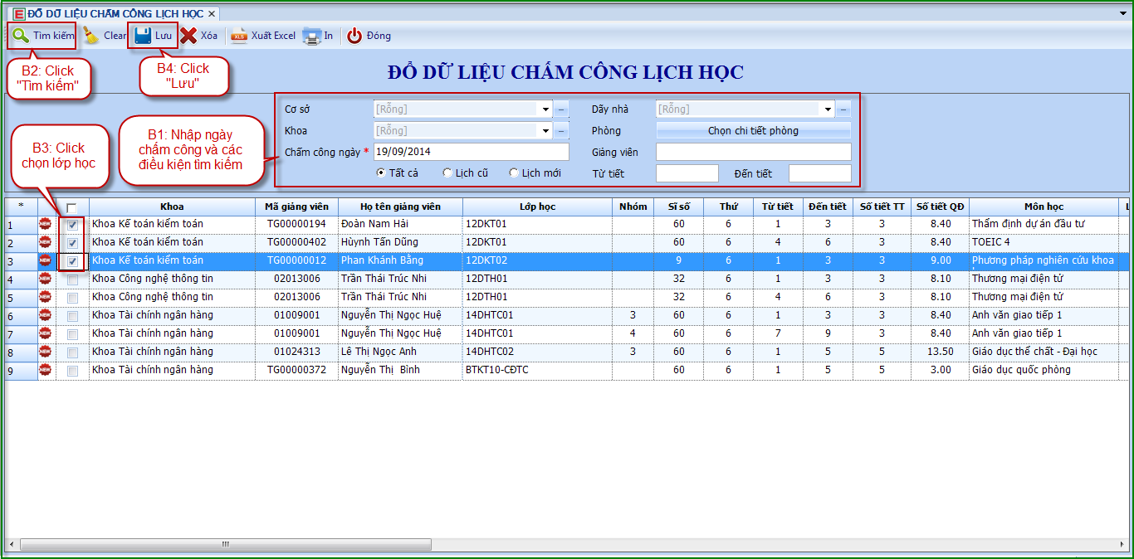

Bước 2: In kiểm tra giờ giảng
Thao tác: Giờ dạy GV Quản lý chấm công In kiểm tra giờ giảng
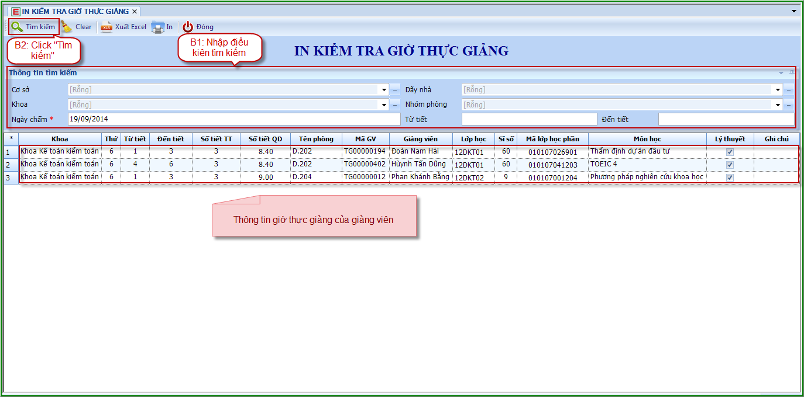

Bước 3: Cập nhật chấm công lịch dạy
Thao tác: Giờ dạy GV Quản lý chấm công Cập nhật chấm công lịch dạy
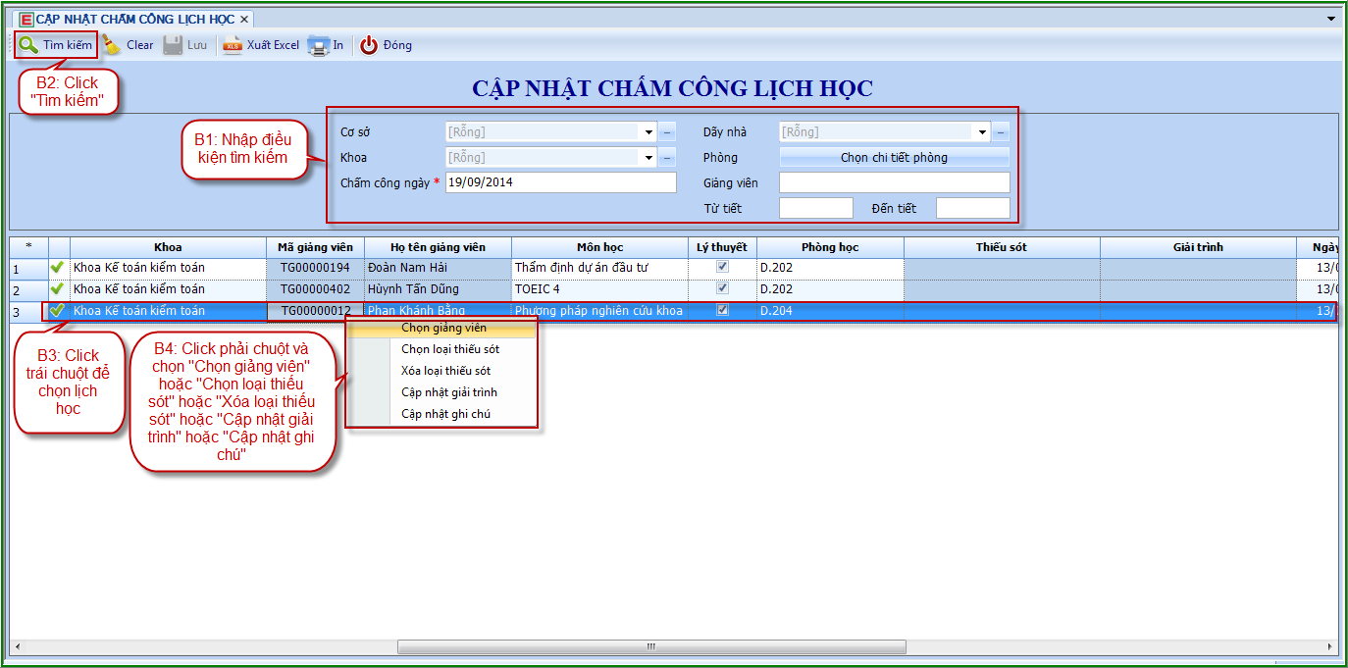
Hình 1: Tìm và chọn lịch học
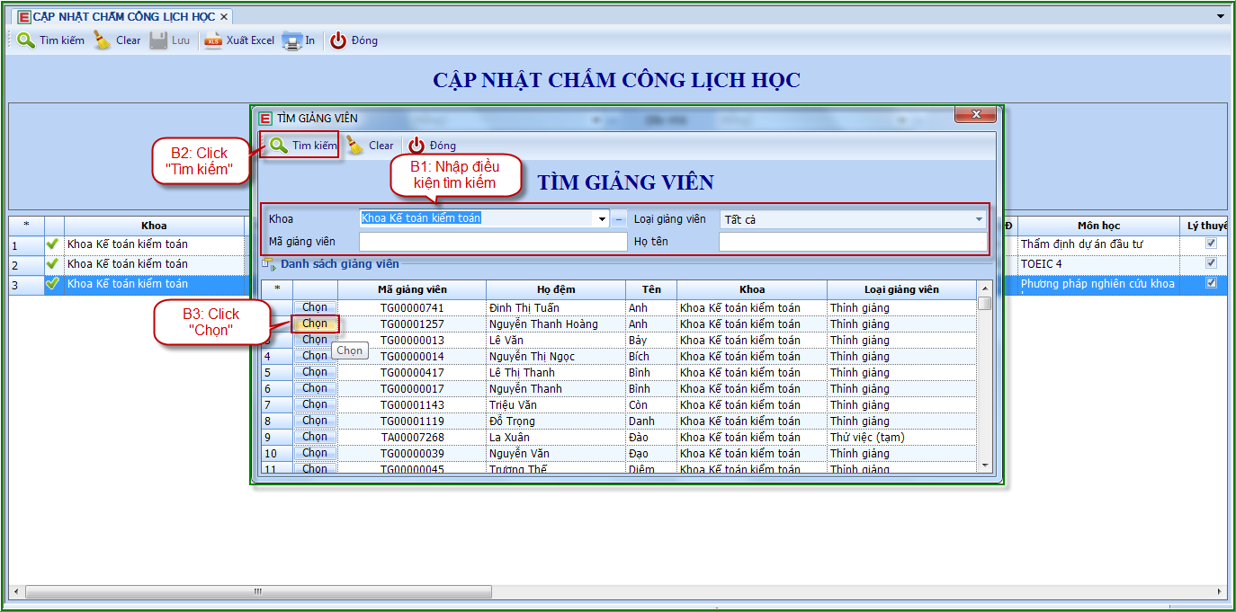
Hình 1.1: Thực hiện thay thế giảng viên dạy
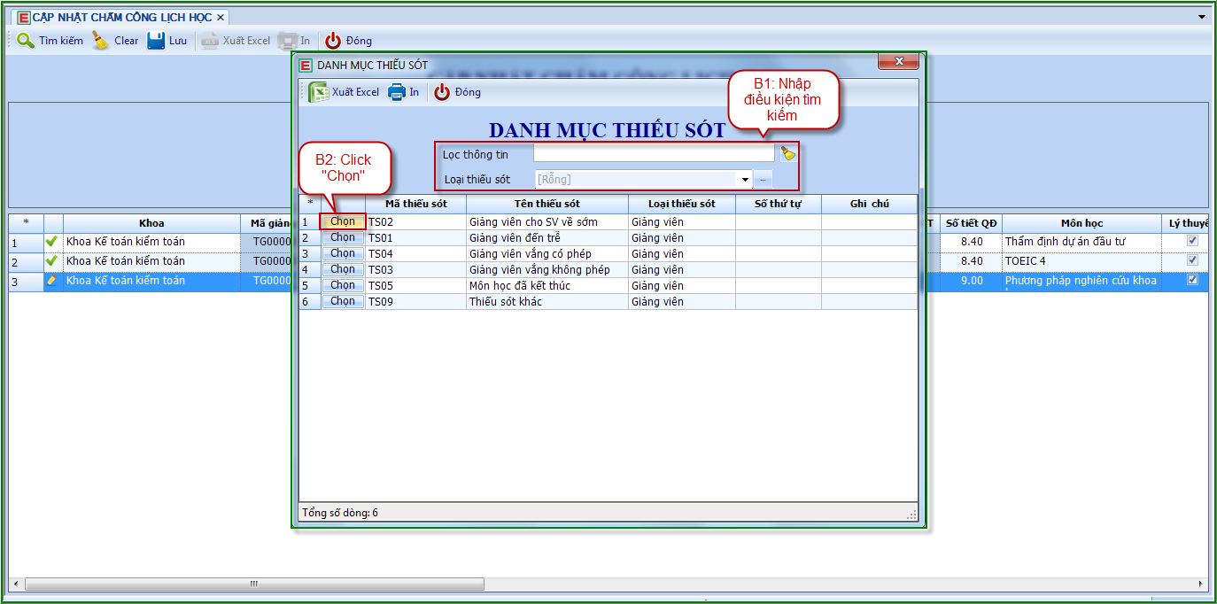
Hình 1.2: Thực hiện cập nhật thiếu sót của lịch
Lưu ý: Muốn xóa loại thiếu sót thì chọn “Xóa loại thiếu sót”
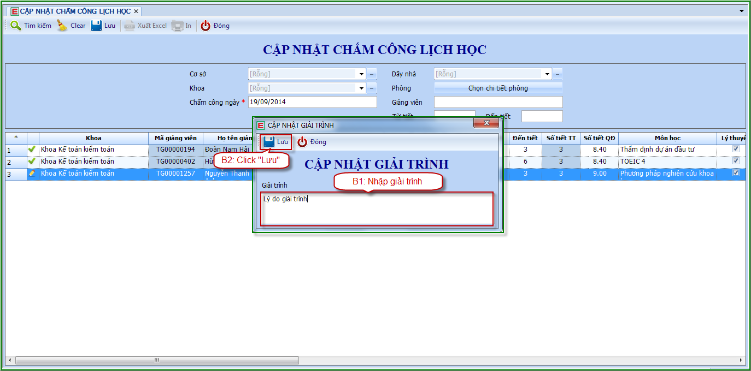
Hình 1.3: Thực hiện cập nhật giải trình
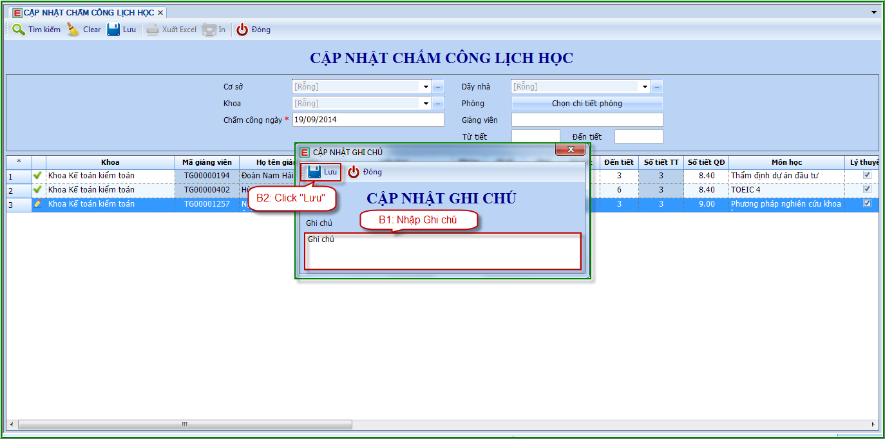
Hình 1.4: Thực hiện cập nhật ghi chú
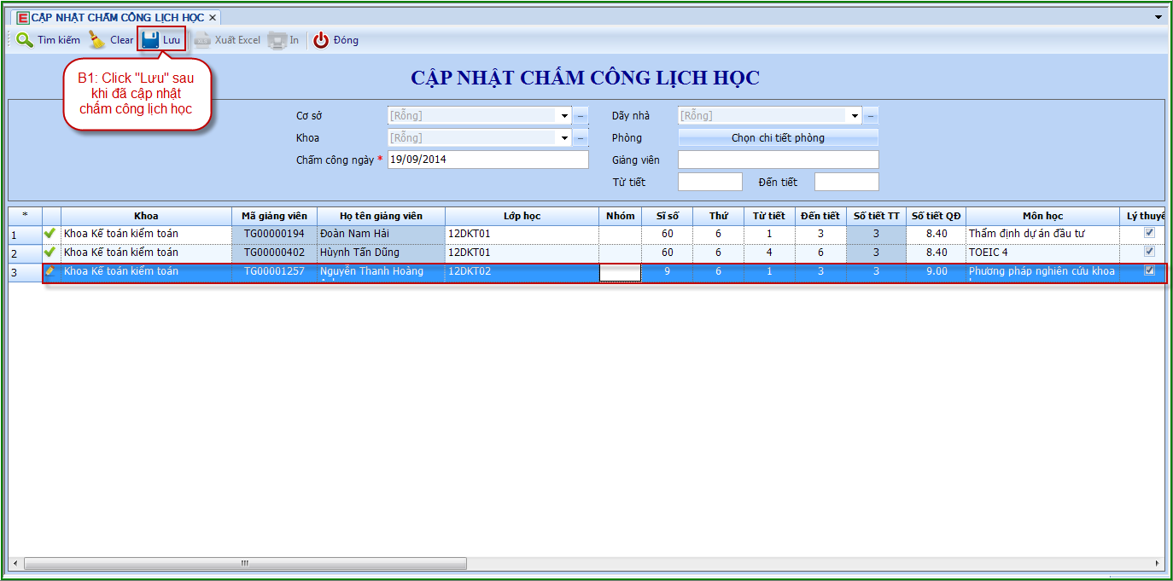
Hình 2: Thực hiện lưu cập nhật chấm công lịch học

MÔ TẢ QUY TRÌNH – CHẤM CÔNG LỊCH THI
Bước 1: Đổ dữ liệu chấm công lịch thi
Thao tác: Giờ dạy GV Quản lý chấm công Đổ dữ liệu chấm công lịch thi
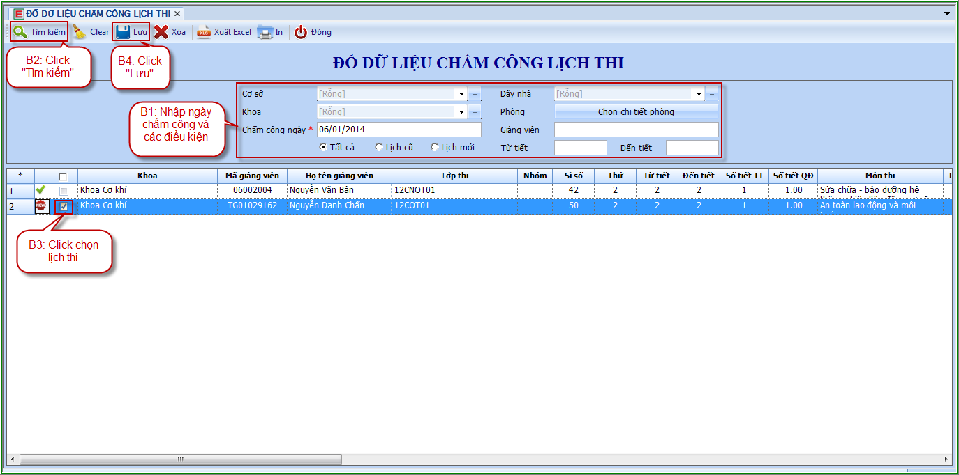

Bước 2: In kiểm tra giờ thi
Thao tác: Giờ dạy GV Quản lý chấm công In kiểm tra giờ thi
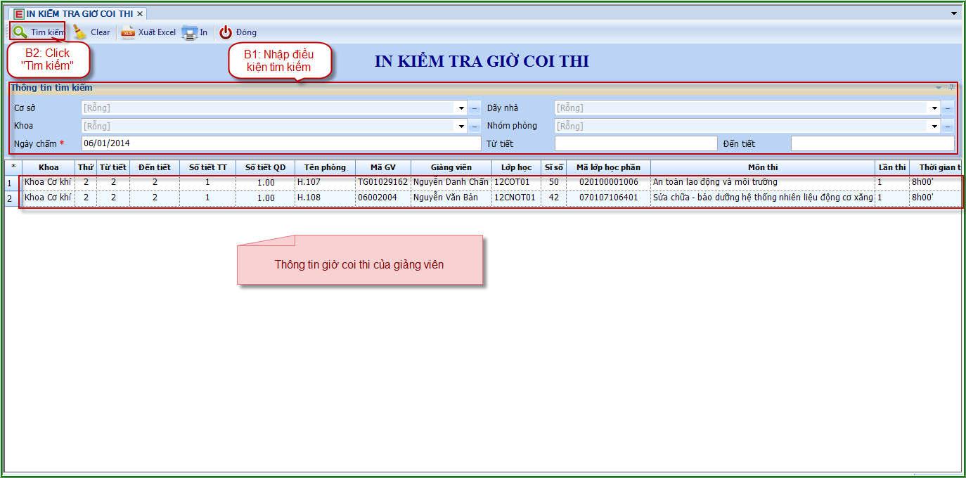

Bước 3: Cập nhật chấm công lịch thi
Thao tác: Giờ dạy GV Quản lý chấm công Cập nhật chấm công lịch thi
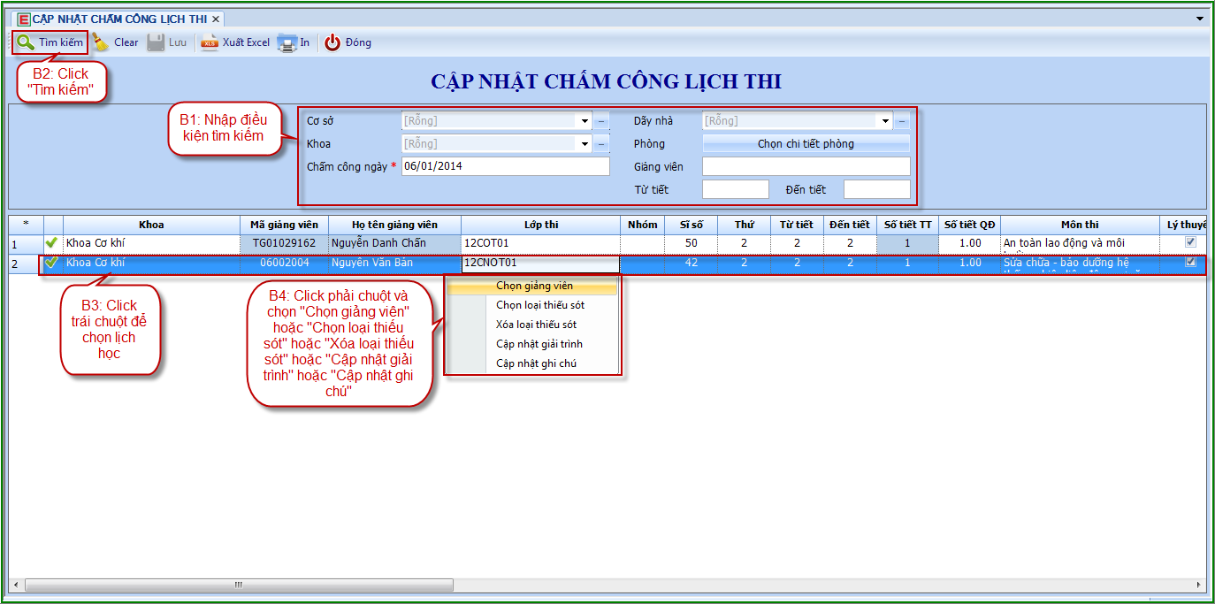
Hình 1: Tìm và chọn lịch thi
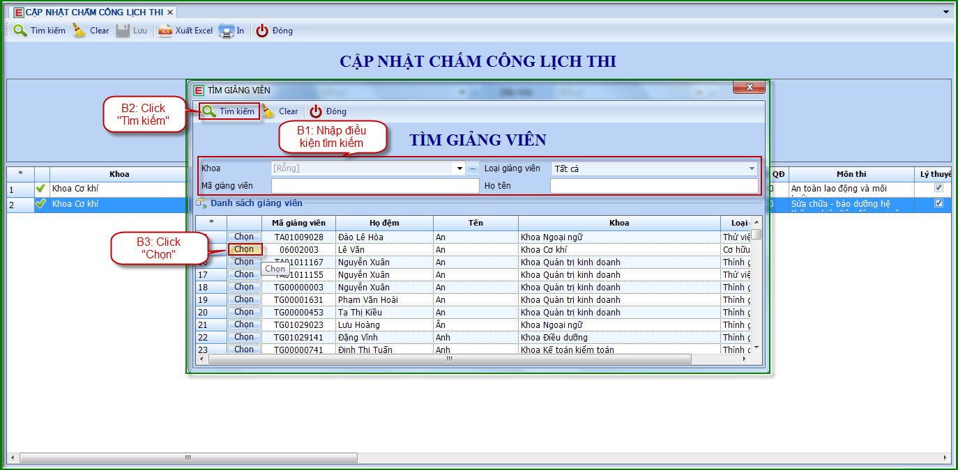
Hình 1.1: Thực hiện cập nhật chọn giảng viên
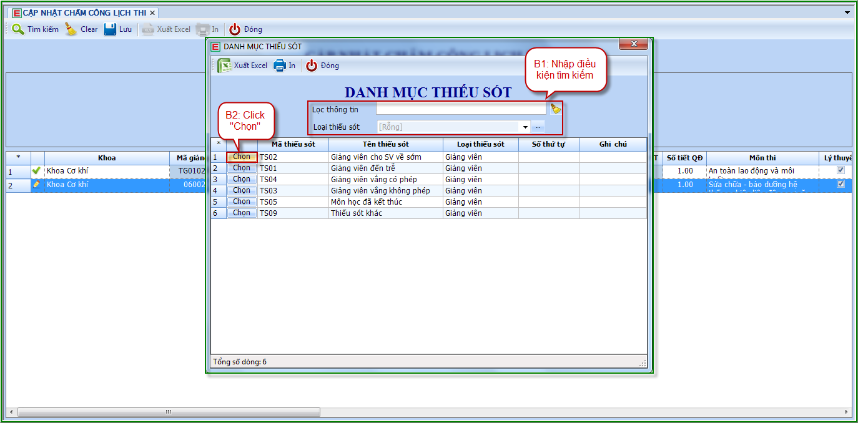
Hình 1.2: Thực hiện cập nhật chọn loại thiếu sót
Lưu ý: Muốn xóa loại thiếu sót thì chọn “Xóa loại thiếu sót”
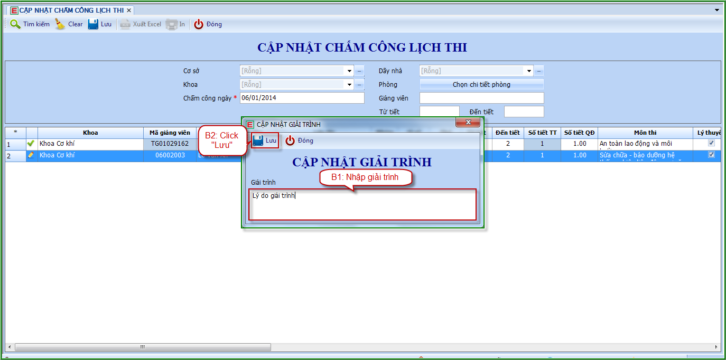
Hình 1.3: Thực hiện cập nhật giải trình
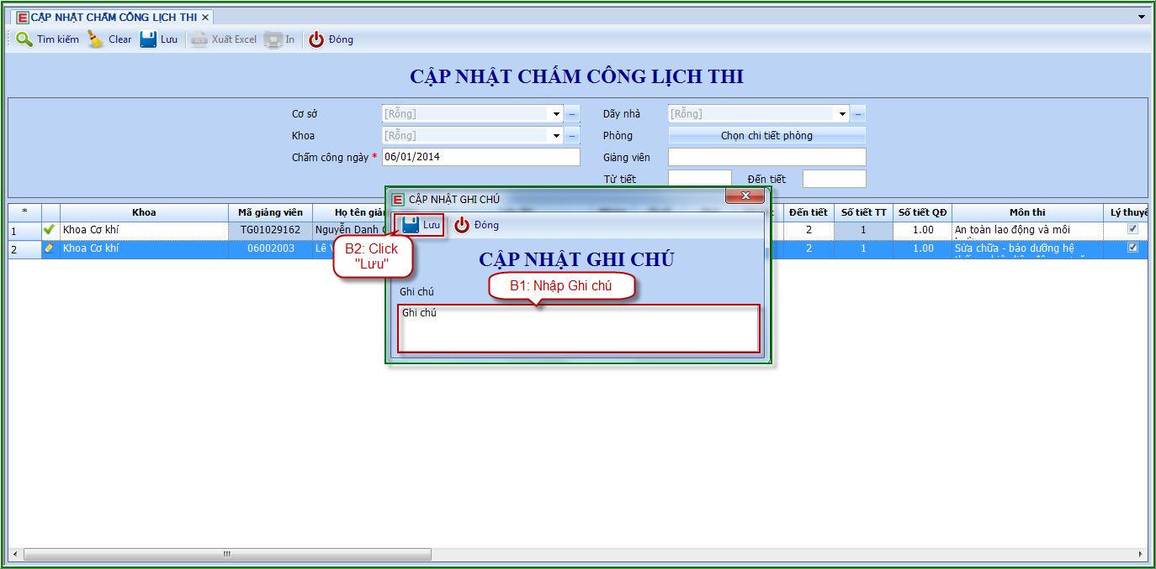
Hình 1.4: Thực hiện cập nhật ghi chú
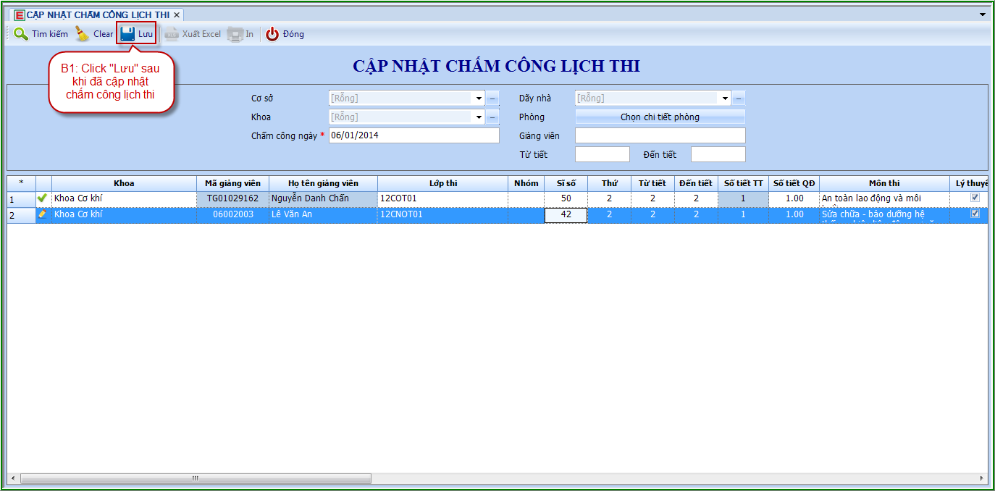
Hình 2: Thực hiện lưu cập nhật chấm công lịch thi

